Działalność badawcza i rozwojowa w Polsce
w 2022 r.

Nakłady krajowe brutto na działalność B+R (GERD)
w 2022 r. wyniosły 44,7 mld zł i wzrosły w stosunku
do poprzedniego roku o 18,6%. Wskaźnik intensywności prac B+R, stanowiący udział nakładów wewnętrznych na działalność B+R w PKB, wyniósł 1,46% (w 2021 r. – 1,43%). Wartość nakładów krajowych brutto na działalność B+R w przeliczeniu na 1 mieszkańca wyniosła 1 182 zł i była większa
niż przed rokiem o 19,2%. Liczba podmiotów zaangażowanych w działalność B+R wzrosła
w porównaniu z rokiem poprzednim o 0,8%.
18,6%
Wzrost r/r nakładów krajowych brutto na działalność B+R (GERD)

Tablica 1. Wybrane dane z zakresu działalności B+R
Wyszczególnienie | 2015 | 2016 | 2017 | 2018 | 2019 | 2020 | 2021 | 2022
Liczba podmiotów  w działalności B+R | 4 427 | 4 871 | 5 102 | 5 779 | 5 863 | 6 381 | 7 370 | 7 431
Nakłady krajowe brutto  na działalność B+R (GERD)  w mln zł | 18 061 | 17 943 | 20 578 | 25 648 | 30 285 | 32 402 | 37 676 | 44 702
Relacja nakładów krajowych brutto na działalność B+R (GERD) do PKB w % | 1,00 | 0,97ª | 1,04ª | 1,21 | 1,32 | 1,39 | 1,43ª | 1,46
a Dane zmienione w stosunku do wcześniej opublikowanych ze względu na rewizję PKB.

NAKŁADY WEWNĘTRZNE NA DZIAŁALNOŚĆ BADAWCZĄ I ROZWOJOWĄ
Intensywność prac B+R (GERD/PKB) wyniosła 1,46%
W 2022 r. w strukturze nakładów wewnętrznych na działalność B+R według rodzajów kosztów niezmiennie dominowały nakłady bieżące. Stanowiły one 85,1% wszystkich nakładach krajowych poniesionych na realizację projektów badawczych i rozwojowych.
Wykres 1. Nakłady wewnętrzne na działalność B+R według rodzajów kosztów
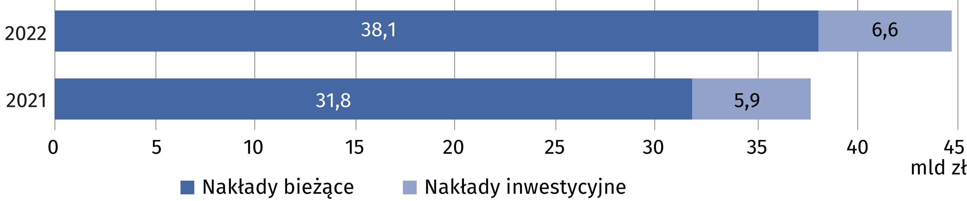
Nakłady sektora przedsiębiorstw na działalność B+R (BERD) stanowiły 65,9% nakładów krajowych brutto na działalność B+R (GERD)

Sektorem wykonawczym charakteryzującym się najwyższymi nakładami wewnętrznymi
na prace B+R był sektor przedsiębiorstw, który w 2022 r. wydał na ten cel 29,5 mld zł (wzrost w stosunku do roku poprzedniego o 23,9%). Udział nakładów tego sektora w nakładach
krajowych brutto na działalność B+R wyniósł 65,9% (wobec 63,1% w 2021 r.). W pozostałych sektorach wykonawczych udziały te wyniosły: 32,0% – sektor szkolnictwa wyższego,
1,9% – rządowy oraz 0,2% – prywatnych instytucji niekomercyjnych (wobec odpowiednio 34,7%, 2,0% oraz 0,2% w 2021 r.).
Tablica 2. Nakłady wewnętrzne na działalność B+R według sektorów wykonawczych
Sektory wykonawcze | 2021 | 2022
Sektory wykonawcze | w mln zł
Ogółem (GERD) | 37 675,8 | 44 702,4
Przedsiębiorstw (BERD) | 23 769,1 | 29 455,1
Rządowy (GOVERD) | 770,3 | 863,7
Szkolnictwa wyższego (HERD) | 13 059,0 | 14 296,8
Prywatnych instytucji niekomercyjnych (PNPERD) | 77,5 | 86,8
Podobnie jak w ubiegłych latach w 2022 r. głównymi sektorami finansującymi działalność
badawczą i rozwojową w Polsce był sektor przedsiębiorstw oraz sektor rządowy. Środki tych sektorów finansujących stanowiły odpowiednio 54,8% oraz 33,5% wszystkich nakładów
wewnętrznych na działalność B+R (wobec 50,9% oraz 37,4% w 2021 r.).
Wykres 2. Nakłady wewnętrzne na działalność B+R według sektorów finansujących
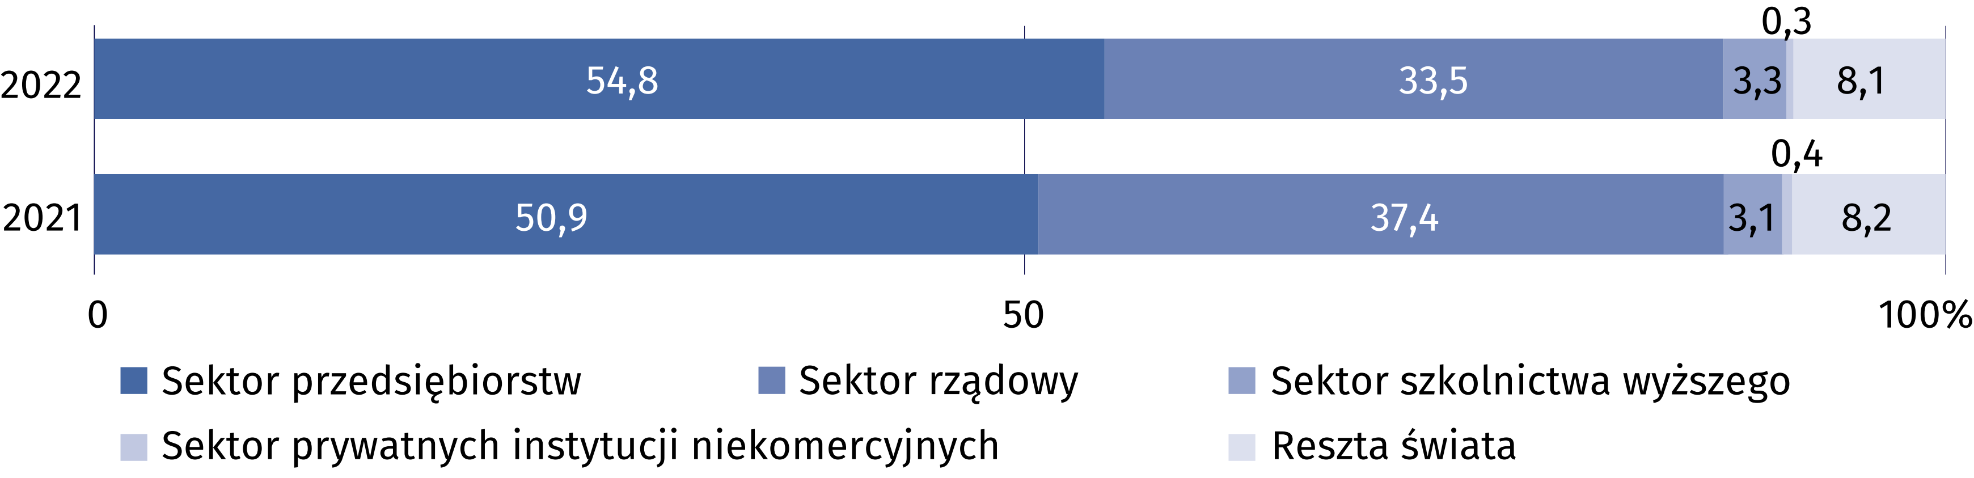

PERSONEL W DZIAŁALNOŚCI BADAWCZEJ I ROZWOJOWEJ
Personel wewnętrzny stanowił 84,1% personelu B+R wyrażonego w EPC
W 2022 r. personel zaangażowany w działalność badawczą i rozwojową liczył 321,4 tys. osób, tj. o 5,2% więcej niż w ubiegłym roku. Rzeczywiste zaangażowanie tych osób w projekty B+R wyrażone w ekwiwalentach pełnego czasu pracy wyniosło 195,1 tys. EPC i wzrosło w skali roku o 5,3%. W strukturze personelu B+R dominował personel wewnętrzny, stanowiący 81,8%
personelu B+R mierzonego w osobach oraz 84,1% – w EPC (w 2021 r. udziały te wyniosły odpowiednio 81,5% i 83,7%).
Wykres 3. Personel B+R według głównych grup
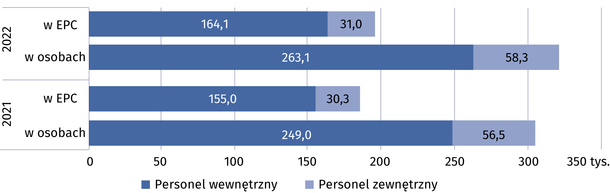
W 2022 r. w strukturze osób zaangażowanych w działalność B+R według realizowanej funkcji niezmiennie dominowali badacze, którzy stanowili odpowiednio 69,3% i 71,2% personelu
wewnętrznego i zewnętrznego B+R wyrażonego w osobach (wobec 70,0% i 73,1% w 2021 r.).
W ekwiwalentach pełnego czasu pracy udziały te wyniosły odpowiednio 72,5% oraz 71,7%
(wobec 72,7% i 75,8% w 2021 r.).
Tablica 3. Wybrane wskaźniki dotyczące personelu wewnętrznego ª w działalności B+R
Wyszczególnienie | 2015 | 2016 | 2017 | 2018 | 2019 | 2020 | 2021 | 2022
na 1000 aktywnych zawodowo ^{b}
Personel wewnętrzny B+R | 6,4 | 6,6 | 7,1 | 7,8 | 8,1 | 8,6 | 9,0 | 9,5
w tym badacze | 4,9 | 5,2 | 5,7 | 5,8 | 5,9 | 6,2 | 6,5 | 6,9
na 1000 pracujących ^{c}
Personel wewnętrzny B+R | 6,9 | 7,0 | 7,5 | 8,1 | 8,4 | 8,8 | 9,3 | 9,8
w tym badacze | 5,3 | 5,5 | 6,0 | 6,1 | 6,1 | 6,4 | 6,8 | 7,1
a W ekwiwalentach pełnego czasu pracy (EPC). W 2015 r. – zatrudnieni. b Aktywni zawodowo w wieku 15-89 lat według BAEL – dane średnioroczne. c Pracujący w wieku 15-89 lat według BAEL – dane średnioroczne.

W 2022 r. w strukturze personelu wewnętrznego B+R według sektorów wykonawczych dominowały osoby pracujące przy działalności B+R w sektorze przedsiębiorstw oraz sektorze szkolnictwa wyższego. Personel wewnętrzny tych sektorów stanowił odpowiednio 57,1% i 40,3% ogólnej liczby osób z personelu wewnętrznego zaangażowanych w realizację badań naukowych i prac rozwojowych. W sektorze przedsiębiorstw liczebność personelu wewnętrznego B+R wzrosła
w porównaniu z rokiem poprzednim o 9,0%, natomiast w sektorze szkolnictwa wyższego
– o 2,0%. Najwyższą wartość ekwiwalentu pełnego czasu pracy odnotowano w sektorze przedsiębiorstw (101,6 tys. EPC), która w stosunku do 2021 r. zwiększyła się o 8,9%.
Wykres 4. Personel wewnętrzny B+R według sektorów wykonawczych
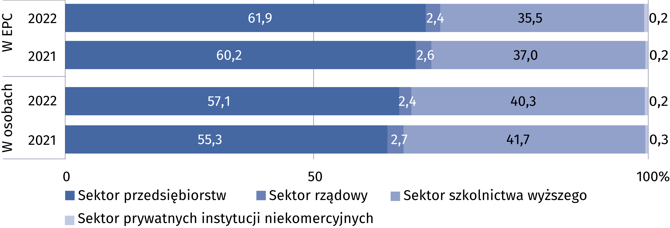

W strukturze zarówno personelu wewnętrznego, jak i zewnętrznego według poziomu wykształcenia dominowały osoby z pozostałym wykształceniem wyższym, które stanowiły odpowiednio 57,0% oraz 67,5% osób w danej grupie personelu B+R. Co najmniej stopień naukowy doktora posiadało w personelu wewnętrznym 31,6% osób, natomiast w przypadku personelu zewnętrznego odsetek ten wyniósł 19,9%.

Tablica 4. Personel B+R według poziomu wykształcenia i głównych grup
Wyszczególnienie  a – 2021  b – 2022 |  | Ogółem | Z wykształceniem wyższym |  |  |  |  |  |  |  |  | Osoby  z pozostałym wykształceniem
 |  | Ogółem | z tytułem profesora |  | ze stopniem  naukowym |  |  |  |  | pozostałym |  | Osoby  z pozostałym wykształceniem
 |  | Ogółem |  |  | doktora  habilitowanego |  |  | doktora |  |  |  | Osoby  z pozostałym wykształceniem
 |  | w osobach
Ogółem | a | 305 563 |  | 14 645 |  | 25 619 | 51 980 |  | 175 659 |  | 37 660
Ogółem | b | 321 391 |  | 14 760 |  | 25 989 | 53 872 |  | 189 237 |  | 37 533
Personel  wewnętrzny | a | 249 014 |  | 11 333 |  | 22 761 | 47 307 |  | 139 139 |  | 28 474
Personel  wewnętrzny | b | 263 057 |  | 11 248 |  | 22 859 | 48 932 |  | 149 870 |  | 30 148
Personel  zewnętrzny | a | 56 549 |  | 3 312 |  | 2 858 | 4 673 |  | 36 520 |  | 9 186
Personel  zewnętrzny | b | 58 334 |  | 3 512 |  | 3 130 | 4 940 |  | 39 367 |  | 7 385

W przypadku cytowania danych Głównego Urzędu Statystycznego prosimy o zamieszczenie informacji: „Źródło danych GUS”, a w przypadku publikowania obliczeń dokonanych na danych opublikowanych przez GUS prosimy o zamieszczenie informacji: „Opracowanie własne na podstawie danych GUS”.

Opracowanie merytoryczne:  Urząd Statystyczny w Szczecinie  Dyrektor Magdalena Wegner  Tel: 91 459 77 00 | Rozpowszechnianie:  Rzecznik Prasowy Prezesa GUS  Karolina Banaszek  Tel: 695 255 011
Wydział Współpracy z Mediami  Tel: 22 608 38 04  e-mail: obslugaprasowa@stat.gov.pl |   stat.gov.pl

@GUS_STAT

@GlownyUrzadStatystyczny

gus_stat

glownyurzadstatystycznygus

glownyurzadstatystyczny
Powiązane opracowania
Działalność badawcza i rozwojowa w Polsce w 2021 r.
Nauka i technika w 2021 r.
Zeszyt metodologiczny. Działalność badawcza i rozwojowa
Temat dostępny w bazach danych
Bank Danych Lokalnych (BDL)
Bank Danych Makroekonomicznych (BDM)
Dziedzinowe Bazy Wiedzy (DBW)
Strateg
Ważniejsze pojęcia dostępne w słowniku
Działalność badawcza i rozwojowa (B+R)
Nakłady krajowe brutto na działalność badawczą i rozwojową (GERD)
Nakłady wewnętrzne na działalność B+R
Badania podstawowe
Badania stosowane
Prace rozwojowe
Personel B+R
Personel wewnętrzny B+R
Personel zewnętrzny B+R

